**准稳态法测不良导体的导热系数和比热**

刘锦坤 行健-能源2 2022013352 2024年3月27日

1. **实验目的**

1、了解准稳态法测量不良导体的导热系数和比热原理，并通过测量学习掌握该方法。

2、掌握使用热电偶测量温度的方法。

3、掌握数字万用表的基本测量方法。

4、掌握实验数据处理的相关方法。

1. **实验原理**

**1. 热传导**

当物体内温度场分布不均匀，且物体本身不发生形变时，分子、原子及自由电子等微观粒子的热运动将会导致物体内的热量传递，这即热传导现象。对于一维导热传导问题，根据傅里叶热传导定律，单位时间内通过单位面积的热量即热流密度满足关系

其中，为材料的导热系数（热导率），由材料的性质决定，为温度梯度，表示温度随厚度的变化率，反应温度场的分布不均程度，而负号说明传热方向和温度梯度方向相反。

**2. 一维固体热传导方程及解**

结合一维情况的傅里叶热传导定律和热力学第一定律，容易得到一维固体的热传导方程

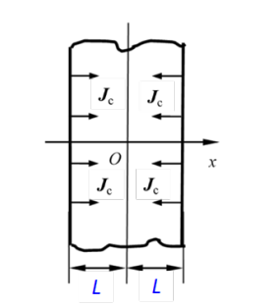其中为材料的密度，为材料的比热

在本次实验中使用一维无限大平板导热模型进行的测量，取图1所示坐标系，平板的厚度为,原始温度，在两个端面以相同功率并产生相同的均匀热流的加热器加热，表面热流密度大小恒定设为，于是有边界条件

图 1无限大平板导热模型示意图

记，，其中为时间，根据数学计算，经过一段时间，当后，方程(2)在边界条件(2’)下原本的级数项解可以近似表示为

这种热传导状态称为准稳态，即样品内两点间温差不随时间变化，且各处升温速率相同，这时可以算出样品中心和表面的温度差为

于是得到准稳态测量导热系数的公式为

由于准稳态下各处升温速率相同，所以根据热力学第一定律可以得到

其中为平板面积，而式中可以由中心面温度随时间关系曲线求得，于是有比热的测量公式

**3.热流密度的计算**

可以通过电功率进行热流密度的计算，忽略平面薄膜加热器的电阻变化和本身热容，考虑到其加热产生的热量向左右两个方向传到，认为样品的热量为实际产生的一半，有

其中为两个加热器被施加的相同的电压，为单个加热器的电阻。

1. **实验仪器**

样品台装置，测温系统，实验样品，直流稳压电源，数字万用表，秒表

特别的，对实验中使用的样品台装置，实验样品和测温系统进行说明。

**1.样品台装置**

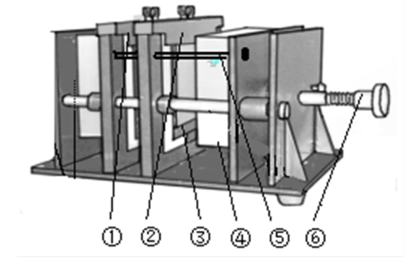 样品台装置如图2所示，主要由六个部分组成。

图 2样品台装置示意图

①—中心面横梁：承载中心面的热电偶(标注为“中心面热端”)；

②—加热面横梁：承载加热面的热电偶(标注为“加热面热端”)；

③—加热薄膜：给样品加热；

④—隔热泡沫层：防止散热，从而保证实验精度；

⑤—锁定杆：实验时锁定横梁，防止未松动螺杆⑥时取出热电偶导致热电偶损坏；

⑥—螺杆旋钮：推动隔热层压紧或松动实验样品和热电偶

**2.实验样品**

被测样品为有机玻璃（密度：1196kg/m3 ），一套四块，几何尺寸:长与宽均为 90mm，厚度 10mm。

**3.测温系统**

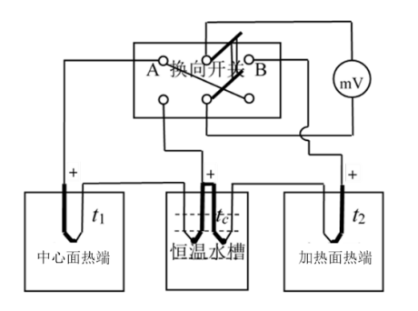

测温系统如图3所示，实验采用铜-康铜热电偶测温，以得到需要的温差及温升速率。在本实验中认为铜-康铜热电偶的温差电势与其两端温差呈线性关系，其斜率为 40μV/℃。同时认为恒温水槽中的温度恒定为环境温度。

图 3测温系统示意图

1. **实验步骤**

1.

1. 数据处理
2. 测量6个弹簧的质量以及钩码、各个砝码的质量。

表1：固定条件下弹簧周期的测量

实验条件：初始幅值30mm 砝码数7

|  |  |  |  |  |  |  |
| --- | --- | --- | --- | --- | --- | --- |
| 弹簧序号 | 1 | 2 | 3 | 4 | 5 | 6 |
| 劲度系数 | 14.3472 | 10.9051 | 7.9491 | 6.6756 | 5.5066 | 4.4924 |
| 第一次测量时间/s | 29.00 | 33.62 | 38.93 | 43.16 | 47.69 | 52.62 |
| 第二次测量时间/s | 29.10 | 33.69 | 38.97 | 43.16 | 47.65 | 52.63 |
| 第三次测量时间/s | 29.00 | 33.69 | 38.96 | 43.22 | 47.66 | 53.63 |
| 平均周期/s | 0.5807 | 0.6733 | 0.7791 | 0.8636 | 0.9533 | 1.0525 |

表格要有表头，如上表中的“表1 固定条件下弹簧周期的测量”，注意按表格出现顺序标注序号。

如果控制变量法测定，请在表头下面靠右给出相关的实验条件，如表1所示。若实验条件内容多，则可以单独一自然段，用以描述实验各参量及简要过程。

表格内容要清晰准确，要标注物理量的单位。数据要居中放置。最终表格也要居中放置。



图2 不同基极电压UG下的Ip~ Ua的变化曲线

作曲线图要求：

（1）合适设置坐标区间，使曲线要占据图片70%的空间，不能过小，也不能显示不全；

（2）要标注横纵坐标及单位。

（3）曲线要设置成不同颜色，并在图中标注出各曲线代表的是参量，俗称图注。



图3 扫描电压*V*与测量次数*n*的线性拟合曲线

数据拟合要给出拟合方程，拟合图像，以及相关系数r。其中，相关系数r需要保留到不为9的小数位。

报告中公式推导可以进行简要推导，若是特别复杂的公式推导，则需要在报告后面附加一个附录。

利用线性回归公式进行线性拟合，

|  |  |  |
| --- | --- | --- |
|  |  | （6） |

采用Origin软件直接得到，斜率和截距：

|  |  |  |
| --- | --- | --- |
|  |  | （7） |

拟合系数为：

|  |  |  |
| --- | --- | --- |
|  |  | （8） |

计算*Ug*的不确定度，首先A类不确定度：

|  |  |  |
| --- | --- | --- |
|  |  | （9） |

首先B类不确定度：

|  |  |  |
| --- | --- | --- |
|  |  | （10） |

总的不确定度：

|  |  |  |
| --- | --- | --- |
|  |  | （11） |

最终得到电压：

|  |  |  |
| --- | --- | --- |
|  |  | （12） |

不确定度的计算，具体计算过程可以附录到报告的附录部分。

不确定度的有效位数保留1~2位。通常，首位数字大于5，取1位。小于3，取2位。最终书写数据形式以不确定的小数位数为准，对齐誊写数据。

1. **实验小结**

每个实验报告都要有小结，针对所做实验的简单总结，内容不限于所做内容总结、实验思考、团队致谢、实验展望、实验改革建议等。不需要浮夸，要严谨求实，如实表述。可以正面肯定，也可以负面批评，一切合理建议都欢迎。

1. **思考题**

如实验课堂或讲义中给出相关的思考题，请根据个人理解回答思考题，切勿抄袭。

* 1. 理论推导均质柱状弹簧的等效质量系数 c，并比较实验值与理论值。[1]
  2. 对本次实验有哪些建议？可以从授课讲授、实验设计、测量方法、数据处理等方面自由建议。[2] 相关引用文献标注[X]，X为引用文献的序号。按出现顺序标注。

1. 参考文献

实验报告中如有借鉴别人的信息，网站等，文献资料等，标注到参考文献中。文献引用格式采用国内常用期刊的国标格式，请同学们注意。

[1] 丁慎训，张连芳. 物理实验教程[M]. 第二版. 北京：清华大学出版社, 2002.

[2] 张卫山,杨善恒,鲁应涤,等.基于Origin的弗兰克-赫兹实验数据分析[J].赤峰学院学报：自然科学版,2012,(17).6-7.

[3] 樊玉勤.Origin在弗兰克-赫兹实验数据处理中的应用[J].重庆科技学院学报(自然科学版),2011,(2).177-179.

1. 附录

一般把实验研究中得到的繁杂的数学推导、实验观察记录、或其它不便放入正文中的资料列入附录，以便查证。

1. 原始数据（见后页）

原始数据一定附后，拍照或者电子版数据都可以，这是实验记录的原始记录。其意义在于，对于争议性科研工作，工作完成后，可能几年甚至几十年后出现查找原始数据的问题。因此务必养成电子化保存原始数据的习惯。

